C63 – Intro3D exercice

Exercice – créer un niveau
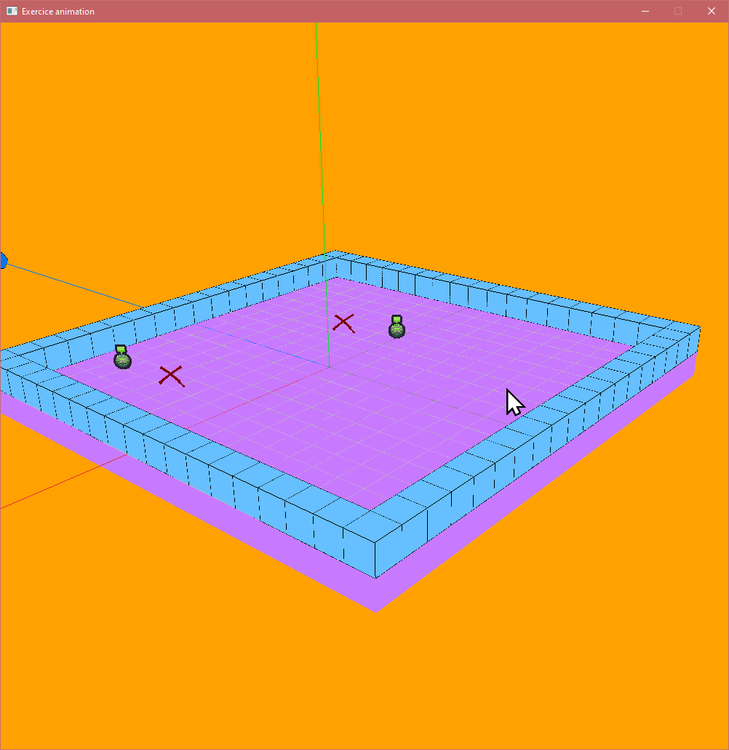
Résultat vue en caméra libre

Objectif: Créer un niveau labyrinthe avec des primitives.
- Désactivez le mode apprentissage en mettant modeApprentissage = false.
- Affichez une grille de 19x19 avec 1 unité d’espace entre chacune des cases.
- Affichez un système de coordonnée de 25.f de grosseur (scale).
- Vous pouvez ajuster les coordonnées de départ pour ajuster la caméra au besoin (optionnel).
- Codez la fonction DrawFloorTile et ensuite, trouvez une solution pour complètement couvrir de plancher la grille affichez au point 2).
- Codez la fonction DrawWall et ensuite, trouvez une solution pour que le niveau soit entièrement entouré par des murs.
- Codez la fonction DrawCollectible puis affichez 2 X rouges et 2 Goodie sur des cases de votre choix.
- Changez la mode de caméra pour être en mode première personne en changeant la valeur de la variable modeCameraLibre. Vous pouvez appuyer sur Z pour apparaitre dans la carte.
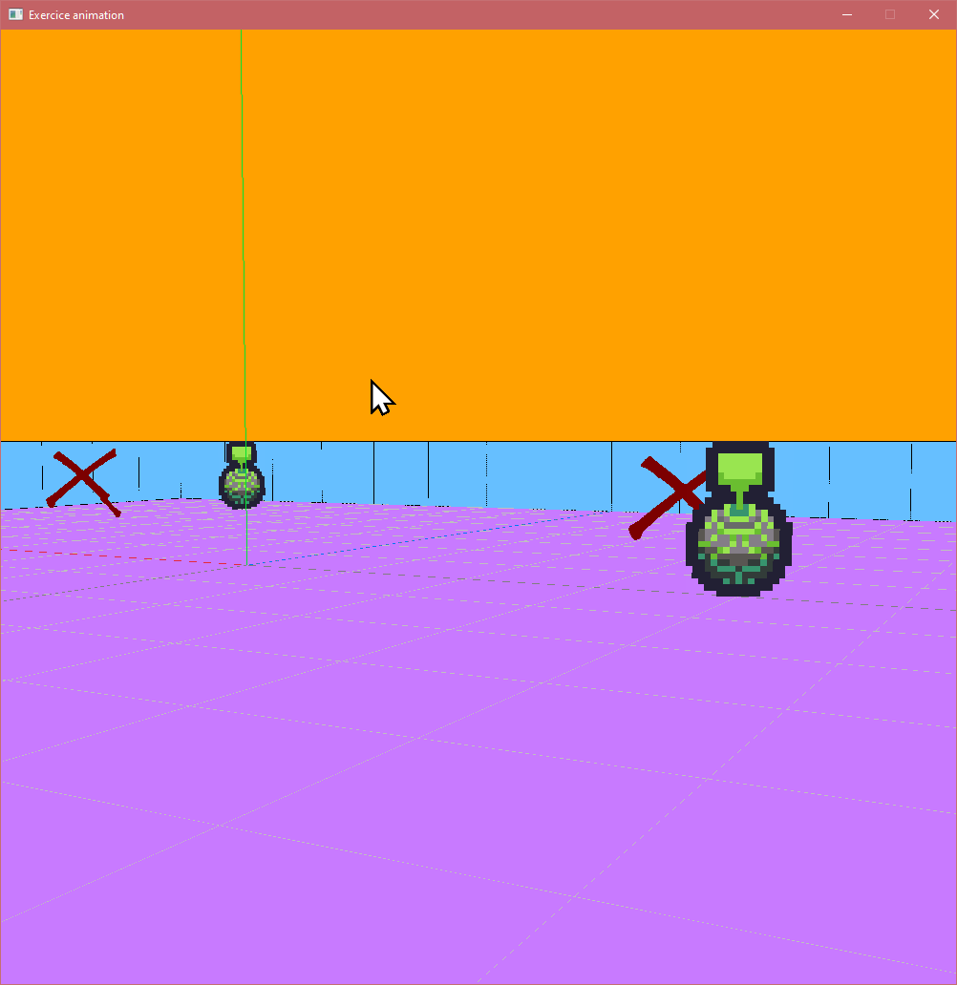
Résultat à la première personne

